攻防演练安全隐患报告

一、综述
经过演习指挥部授权，攻击队于2026年9月16日，对杭州第一技师学院进行了渗透评估，通过模拟真实网络攻击行为，评估系统是否存在可以被攻击者利用的漏洞以及由此因此引发的风险大小，为制定相应的安全措施与解决方案提供实际的依据。
渗透结果总结汇总如下表：
渗透系统对象 | 漏洞类型 | URL（可罗列） | 数量
智慧校园 | SQL注入 | http://ykt.hzdyjsxy.cn:18081/#/

二、渗透分析过程

（一）渗透路径说明
1.互联网资产探测到杭州第一技师学院资产智慧校园存在sql注入

三、渗透成果说明

（一）风险状况概述
1.系统域名/IP：http://ykt.hzdyjsxy.cn:18081/#/
2.系统所属单位：杭州第一技师学院
3.检测时间：2026年9月16日

（二）系统漏洞详情
通过sql注入获取到root权限的账户 通过该漏洞查询到客户的用户信息（姓名、电话一共16278条）、获取到系统的默认初始密码
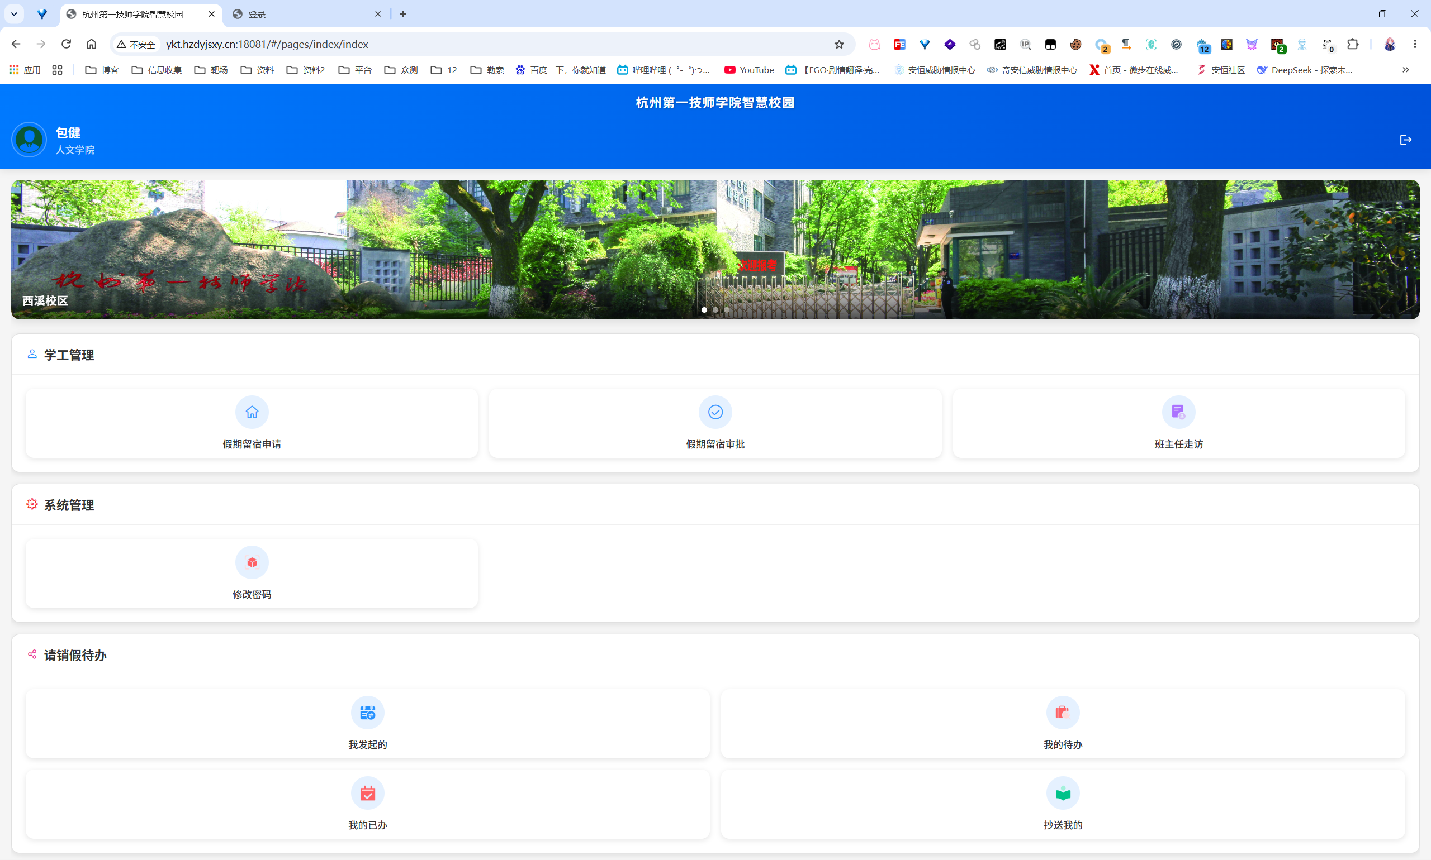
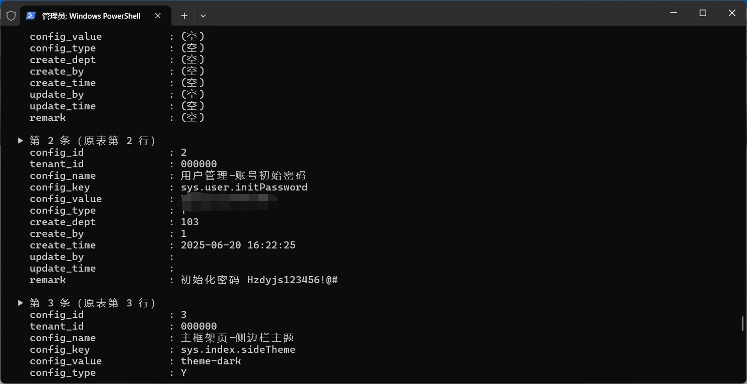
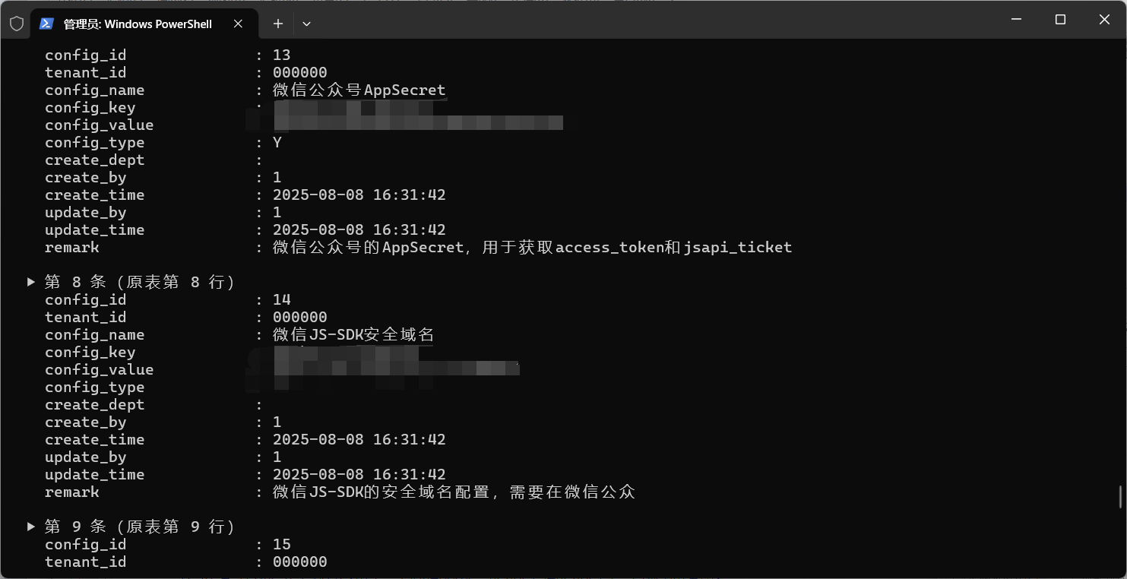
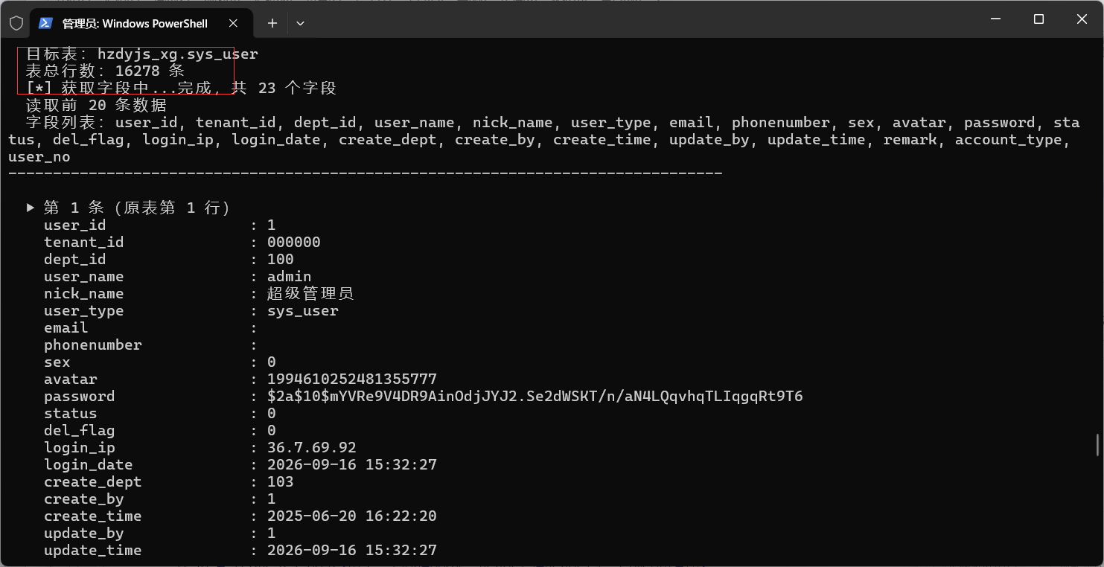
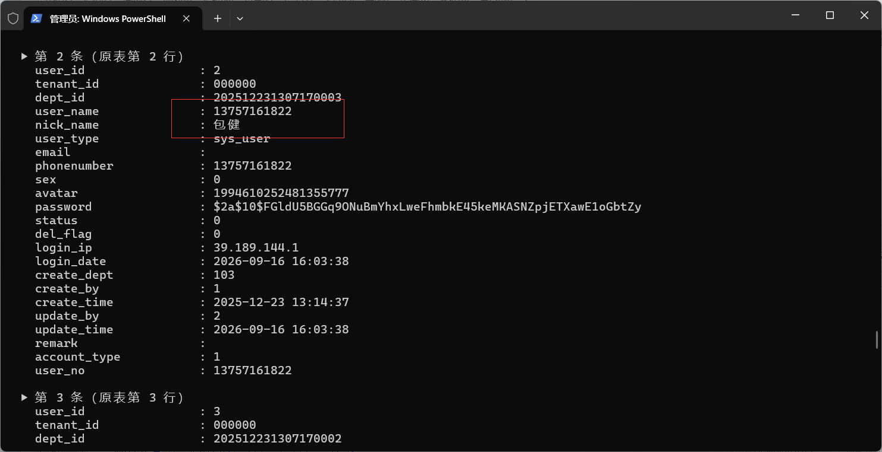
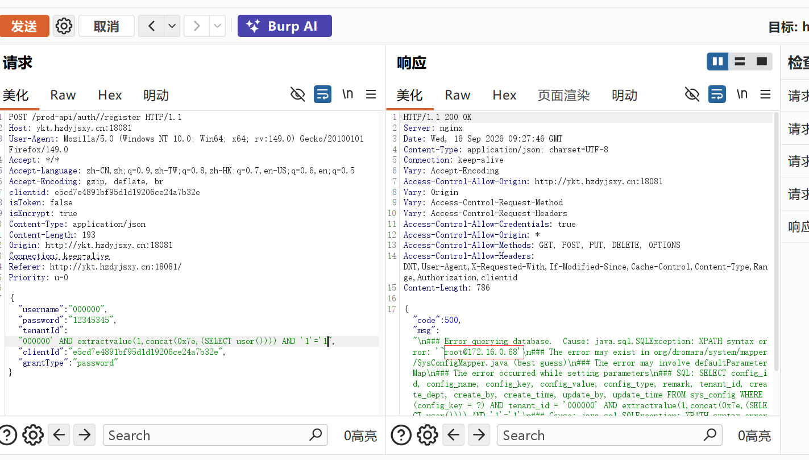

（三）成果说明
1.获取数据库dba权限、获取16000+用户数据

（四）处置建议
1.修改SQL代码

